|  |  |  |  |
| --- | --- | --- | --- |
| 钢板基础信息 | | | |
| 钢板号 | **1000001** | 创建时间 | **2023年2月9日** |
| 钢板长度 | **10米** | 钢板宽度 | **20米** |
| 钢板厚度 | **22毫米** | 缺陷种类 | **污渍** |

|  |  |  |  |
| --- | --- | --- | --- |
| 缺陷类型及数量 | | | |
| 序号 | 类型 | 数量 | 缺陷图片 |
| **1** | **污渍** | **1000** |  |
| **2** | **划痕** | **2000** |  |
| **3** | **氧化** | **3000** |  |
| **4** | **橡胶** | **4000** |  |
| **5** | **苹果** | **5000** |  |



虚拟钢板上表面



虚拟钢板下表面

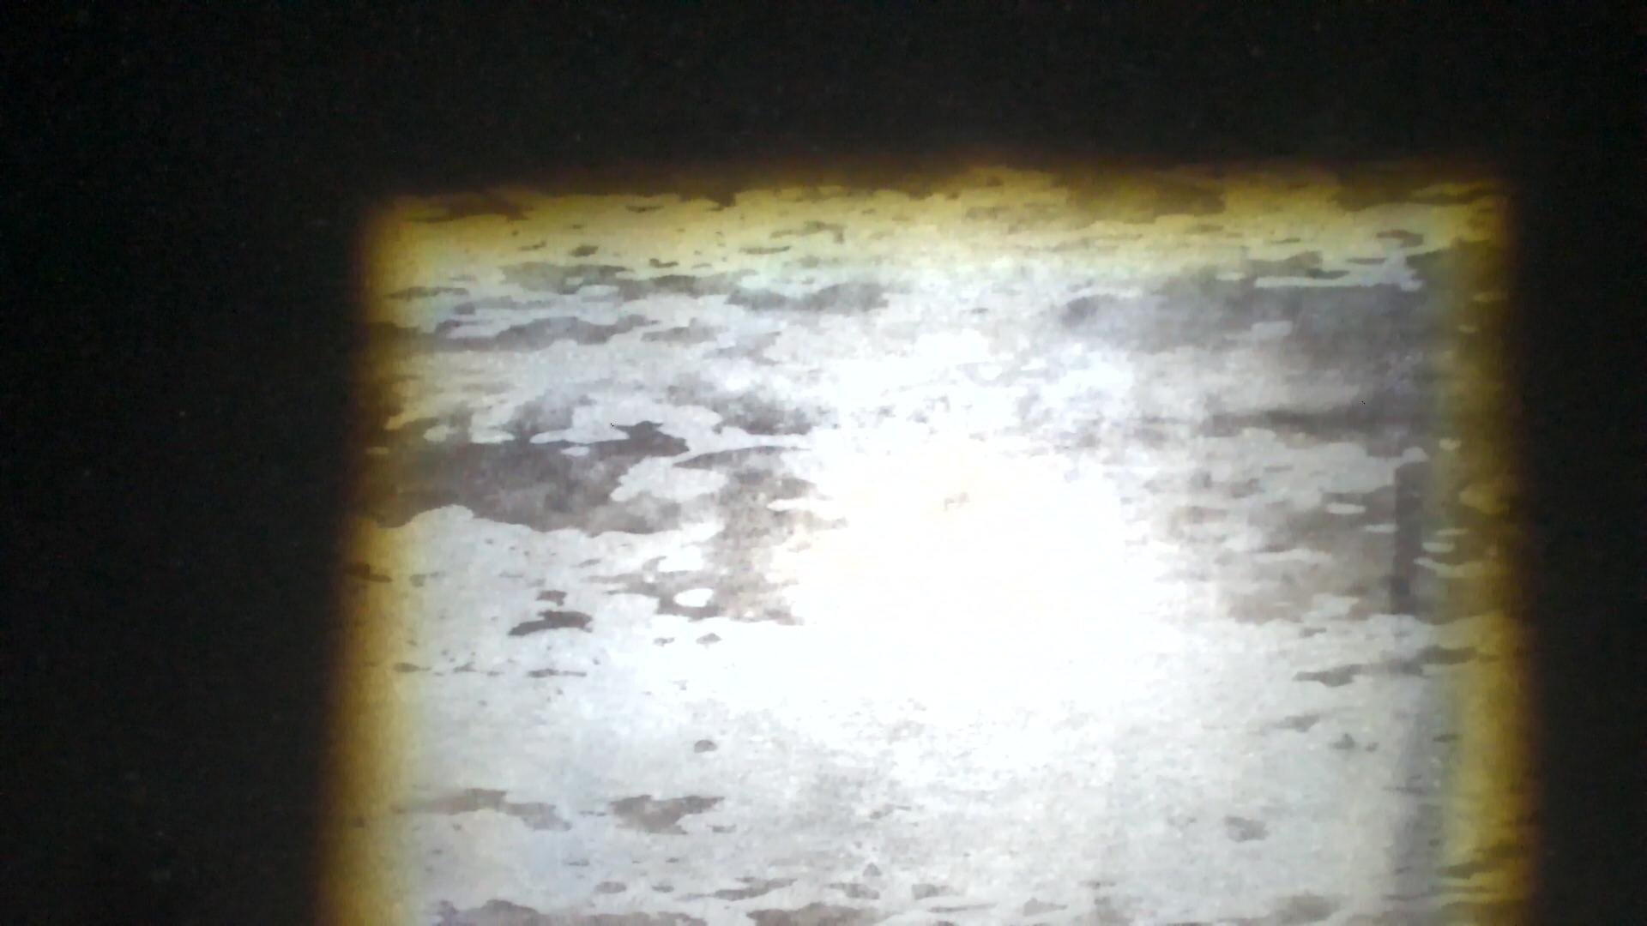

序号：**1**

缺陷类型：**污渍**

所在表面：**上表面**

所在位置长度坐标(估计)：**10米**

所在位置宽度坐标(估计)：**1000米**



序号：**2**

缺陷类型：**划痕**

所在表面：**下表面**

所在位置长度坐标(估计)：**20米**

所在位置宽度坐标(估计)：**2000米**



序号：**3**

缺陷类型：**氧化**

所在表面：**上表面**

所在位置长度坐标(估计)：**30米**

所在位置宽度坐标(估计)：**3000米**



序号：**4**

缺陷类型：**橡胶**

所在表面：**下表面**

所在位置长度坐标(估计)：**40米**

所在位置宽度坐标(估计)：**4000米**



序号：**5**

缺陷类型：**苹果**

所在表面：**上表面**

所在位置长度坐标(估计)：**50米**

所在位置宽度坐标(估计)：**5000米**

序号：1

缺陷类型：污渍

所在表面：**上表面**

所在位置长度坐标(估计)：**10米**

所在位置宽度坐标(估计)：**1000米**



序号：2

缺陷类型：划痕

所在表面：**下表面**

所在位置长度坐标(估计)：**20米**

所在位置宽度坐标(估计)：**2000米**



序号：3

缺陷类型：氧化

所在表面：**上表面**

所在位置长度坐标(估计)：**30米**

所在位置宽度坐标(估计)：**3000米**



序号：4

缺陷类型：橡胶

所在表面：**下表面**

所在位置长度坐标(估计)：**40米**

所在位置宽度坐标(估计)：**4000米**



序号：5

缺陷类型：苹果

所在表面：**上表面**

所在位置长度坐标(估计)：**50米**

所在位置宽度坐标(估计)：**5000米**

